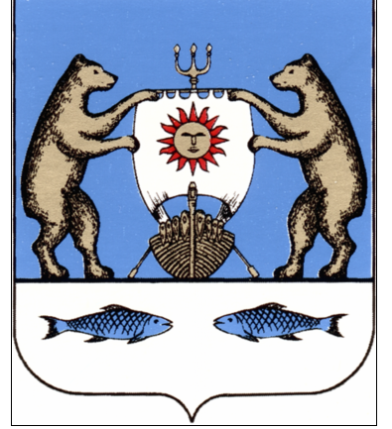
Российская Федерация
Новгородская область Новгородский муниципальный район
Администрация Ермолинского сельского поселения

ПОСТАНОВЛЕНИЕ

от 27.03.2019 № 405
д. Ермолино

«Об условиях приватизации
недвижимого муниципального имущества
Ермолинского сельского поселения»

В соответствии с Федеральным законом от 21.12.2001 № 178-ФЗ «О приватизации государственного и муниципального имущества», Программой приватизации муниципального имущества Ермолинского сельского поселения в 2019-2021 годах, утвержденной решением Совета депутатов Ермолинского сельского поселения от 21.03.2019 №295
Администрация Ермолинского сельского поселения
ПОСТАНОВЛЕТ:
1. Утвердить прилагаемые условия приватизации недвижимого муниципального имущества Ермолинского сельского поселения (приложение).
2. Опубликовать настоящее постановление в газете «Ермолинский вестник» и разместить на официальном сайте в сети «Интернет» по адресу: www.ermolinoadm.ru.

Глава сельского поселения А.А.Козлов

Приложение
к постановлению Администрации
Ермолинского сельского поселения
от 27.03.2019 №405

Условия
приватизации недвижимого муниципального имущества Ермолинского сельского поселения

№  п/п | Наименование имущества | Характеристика имущества | Способ приватизации | Начальная  цена,  рублей
1 | ½ жилого дома, адрес: Новгородская область, Новгородский район, Ермолинское сельское поселение, д. Нащи, д.30 | Площадь 47,6 кв.м кадастровый №53:11:0000000:460 | Продажа на аукционе, открытом по составу участников и по форме подаче предложений о цене. | 70963,00

